Ihre Zugangsdaten zu
LOGINEO NRW

Mit diesem Schreiben erhalten Sie Ihre Zugangsdaten für die digitale Arbeitsplattform LOGINEO NRW.
Um sich bei LOGINEO NRW anzumelden, rufen Sie bitte die Startseite Ihrer Schul-Instanz auf. Geben Sie hierfür in Ihrem Internetbrowser die folgende Adresse ein:
<schulnummer>.nrw.schule
[Alternativ kann hier die beantragte Aliasdomain oder eine alternative Zugangs-URL-eingefügt werden]

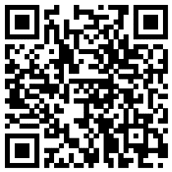 | 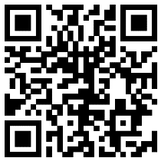 | 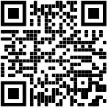
Über diesen QR-Code gelangen Sie zu einer Handreichung (PDF-Dokument), die Sie bei Ihren „ersten Schritten“ in LOGINEO NRW unterstützt. | Über diesen QR-Code gelangen Sie zu einem kurzen Video, das den initialen Login in LOGINEO NRW erläutert. | Über diesen QR-Code gelangen Sie nach Eingabe Ihrer Zugangsdaten direkt in das Modul „Mein Benutzerkonto“ von LOGINEO NRW.

Ihre Zugangsdaten zu LOGINEO NRW lauten wie folgt:

Name, Vorname | [SERIENDRUCKFELD EINFÜGEN]
Benutzername/ E-Mail-Adresse | [SERIENDRUCKFELD EINFÜGEN]
Login-Kennwort | [SERIENDRUCKFELD EINFÜGEN]

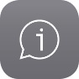
Tipps sowie Anleitungen, Erklärvideos und Hilfestellung für den Umgang mit LOGINEO NRW finden Sie im Unterstützungsmodul „Netzwerk: Hilfen und Anleitungen“ (Klick auf die i-Kachel).

Mit freundlichen Grüßen

______________________
Ihr LOGINEO NRW-Admin

